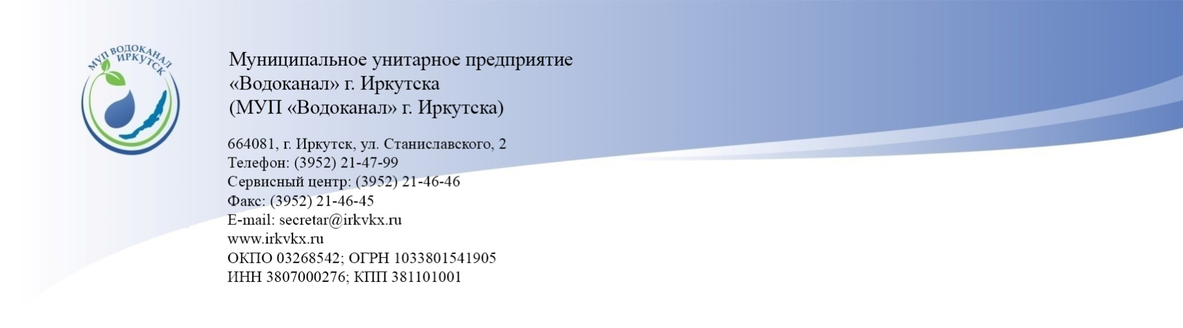
Телефонограмма № _91_ от 06.05.2022 | - Департамент образования комитета по социальной политике и культуре администрации города Иркутска,  520-171
Об отключении холодного
водоснабжения в части Ленинского района города Иркутска в 2022 году

МУП «Водоканал» г. Иркутска сообщает, что для производства планово-предупредительных ремонтных работ на сетях водопровода и канализации в 2022 году будет отключено холодное водоснабжение в части Ленинского района города Иркутска (микрорайон Ново-Ленино, станция Батарейная, посёлок Вересовка, улицы Красный Путь, Почтамтская, Воинская Площадка) с 22:00 часов 19 мая до 18:00 часов 21 мая 2022 года.
Для п. п. № 4, 5, 6, 7, 8, 9:
Предлагаем Вам в период отключения холодного водоснабжения провести ревизию запорной арматуры, обеспечить запас воды, принять меры пожарной безопасности.
При проведении работ на водопроводных сетях, обслуживаемых Вашим предприятием, прошу сообщить об окончании выполненных работ не позднее 22:00 20.05.2022 в диспетчерскую службу МУП «Водоканал» г. Иркутска по тел. 22-82-70, 22-82-71.

Подписал: Главный инженер А.В. Куртин

Передал:

